Nesta Plus NP 420
DESCRIZIONE PER CAPITOLATO
Caldaia a basamento a condensazione per solo riscaldamento, a gas metano, di grande potenza, dotata di:
- Scambiatore di calore a tubi di fumo “Fire-Tube”, in acciaio inox, a basse perdite di carico e ad altissimo rendimento, autopulente lato fumi, ad elevata resistenza alla corrosione e all’ossidazione, a grande capacità di acqua e ad ampia superficie di scambio per massimizzare riscaldamento ed efficienza energetica.
- Bruciatore radiale con rampa inox ricoperta in microfibra di lega metallica.
- Sistema di premiscelazione aria/gas con dispositivo di conduzione elicoidale e sistema Venturi integrato, modellato con deflettori a spirale per un’amplificazione di segnale a due livelli, apertura del flusso pilota e riduzione delle risonanze, ad elevato rapporto di modulazione: 10 ÷ 1.
- Stabilità di combustione e bassissime emissioni inquinanti, valvola gas pneumatica e ventilatore modulante.
- Sistema di scarico fumi / presa aria comburente indipendenti: 200/150.
- Sonde NTC per il controllo delle temperature di mandata ritorno e fumi
- Trasduttore di pressione per sicurezza mancanza acqua e sovrapressione.
- Pressostato gas e sicurezza fumi.
- Sifone scarico condensa.
- Struttura portante in acciaio Zincato con mantellatura esterna in pannelli di alluminio verniciati a fuoco.
Regolazione mediante centralina elettronica di gestione caldaia dotata di:
- Pannello di controllo con Display LCD.
- Vano per l’alloggiamento dei moduli opzionali di estensione, di cascata, Server Web.
- Ingresso 0-10 Vcc per la gestione in temperatura o potenza della caldaia tramite regolatore esterno.
avente le seguenti funzioni di controllo e gestione:
- Circolatore primario di caldaia.
- Un circuito di riscaldamento diretto a temperatura fissa o scorrevole con sonda esterna (opzionale) e programma orario dedicato.
- Fino a un massimo di 3 circuiti di riscaldamento diretti o miscelati mediante moduli di estensione circuito riscaldamento (1° circuito di serie, 2° e 3° opzionali).
- Un circuito di carico bollitore per la produzione di ACS con sensore di temperatura o termostato (opzionali), funzione anti-legionella e gestione pompa ricircolo.
- Funzione antigelo.
- Blocco sicurezza per assenza di circolazione.
- Configurazione in cascata fino a 6 caldaie con modalità Principal / Subsequent mediante interfaccia di comunicazione cascata (opzionale, uno per ogni caldaia).
- Predisposizione per la telegestione della caldaia/cascata e dell’intero impianto tramite rete ethernet o router GSM mediante modulo WEB Serve (opzionale).
Dati tecnici principali:
Prestazioni e Rendimento
Portata termica focolare netta (min – max) | 41,9 – 401,2 | kW
Potenza termica 80/60 °C (min – max) | 39,8 – 388,1 | kW
Potenza termica 50/30 °C (min – max) | 43,1 – 421,3 | kW
Rendimento a 80/60 °C (min – max) | 96,2 – 97,4 | %
Rendimento a 50/30 °C (min – max) | 107,4 – 106,9 | %
Rendimento utile al 30% della potenza max (ritorno a 30 °C) (EN 15502) | 108,0 | %
Efficienza Stagionale | 93 | %

Dati ErP
Caldaia a condensazione | S | S/N
Caldaia a bassa temperatura | S | S/N
Riscaldatore combinato | N | S/N
Potenza termica utilizzabile al 30% della potenza termica nominale (P₁) | 70,9 | kW
Potenza termica utilizzabile nominale in regime di alta temperatura (P₄) | 388,1 | kW
Rendimento utile al 30% della potenza termica nominale (ƞ₁) | 97,4 | %
Rendimento utile alla potenza nominale in regime di alta temperatura (ƞ₄) | 87,8 | %
Consumo elettricità ausiliaria a pieno carico (elmax) | 0,578 | kW
Consumo elettricità ausiliaria a carico parziale (elmin) | 0,05 | kW
Consumo elettricità ausiliaria in modalità stand-by (P_{SB}) | 0,007 | kW
Perdita termica in modalità stand-by (P_{stby}) | 0,7 | kW
Consumo annuo di energia per riscaldamento ambiente | - | kW/h
Livello di potenza acustica all’interno LWA | xx | dB
Classe di efficienza energetica | -

Dati Idraulici circuito
Contenuto acqua | 390,0 | l
Perdita di carico idraulica a ΔT = 20 k | 26,7 | mbar
Pressione minima di funzionamento | 0,8 | bar
Pressione massima di funzionamento | 6 | bar
Temperatura massima di mandata della caldaia | 90 | °C
Attacchi mandata/ritorno | Flangia DN80 Classe PN16
Portata d’acqua minima a ΔT =20 k | 16200 | l/h

Curve delle perdite di carico
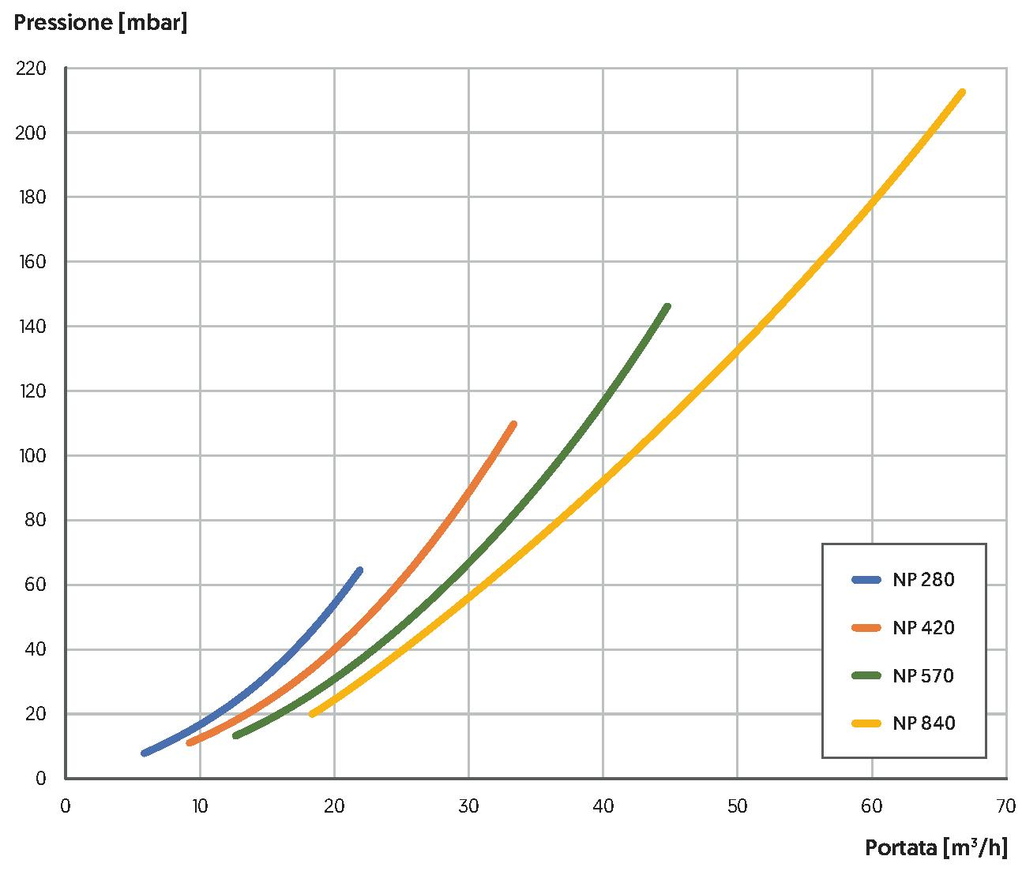

Combustione e Gas
Emissioni CO | 24,7 | mg/kWh
Emissioni NOx (ponderato) | 30,0 | mg/kWh
Classe NOx | 6
Tipo di gas ammessi | G20 - G25 - G25.1 - G25.3 - G31
Attacco GAS [M] | 1+ 1/2 | pollici
Portata Gas (G20) (min - max) [1] | 4,8 – 40,4 | m³h
Volume max di condensa | 50,4 | l/h
[1] = Condizioni di funzionamento: Temperatura (T)= 15 °C; Pressione (p) = 1013,25 mbar; Umidità = gas secco.

Dati elettrici
Tensione di alimentazione / frequenza / corrente | 230/50/3 | V/Hz/A
Grado di protezione | X4D | IP
Potenza elettrica bruciatore | 578 | W

Dimensioni e peso
Altezza (h) | 2020 | mm
Lunghezza (l) | 760 | mm
Larghezza (w) | 1595 | mm
Peso a vuoto | 658 | kg

Certificazioni
EN 15502-1 2012 (A1 2015)
EN 15502-2-1 2012 (A1 2016)
EN 60335-1 2012
EN 60335-2-102 2016
EN 55014-1 2017
EN55014-2 2015
EN 61000-3-2 2014
EN 61000-3-3 2013

Marca: AIC
Serie: NESTA PLUS
Modello: Nesta Plus NP 420

